Crataegus monogyna, Einkern-Weißdorn
[Rosaceae, Rosengewächse]

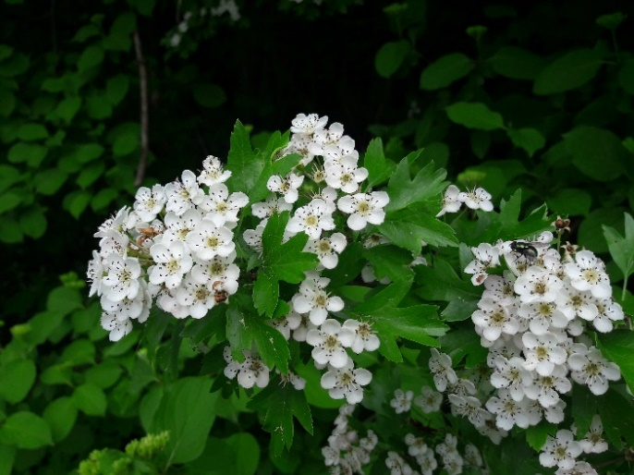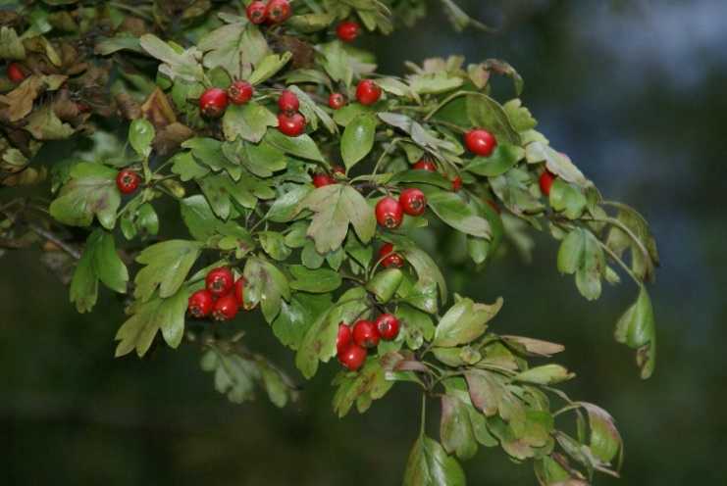

Merkmale: Dieser Großstrauch erreicht eine Höhe von 2-6(12) m.
An den Ästen befinden sich kräftige Dornen.
Die ganzrandigen Laubblätter sind bis weit über die Mitte 3-5-teilig und nur am Lappenende spitz gezähnt.
Die weißen, 5-zähligen Blüten haben nur einen Griffel. Die Kelchblätter sind breit 3-eckig und sitzen auf behaarten Blütenstielen.
Die weinrote Frucht ist eiförmig-elliptisch bis gestaucht kugelig und hat einen Steinkern im Inneren.
Ökologie: Crataegus monogyna ist eine lichtliebende Art, die an Waldränder, an Lichtungen und in trockenen Gebüschen vorkommt.
Blütezeit: Mai bis Juni
Höhenstufe: collin bis montan
Rote Liste Nordtirol¹: LC
Rote Liste Osttirol¹: LC
Rote Liste Österreich²: LC
L | T | K | F | R | N | S
6 | 6 | i | 4 | 7 | 4 | 0

Zeigerwerte:

